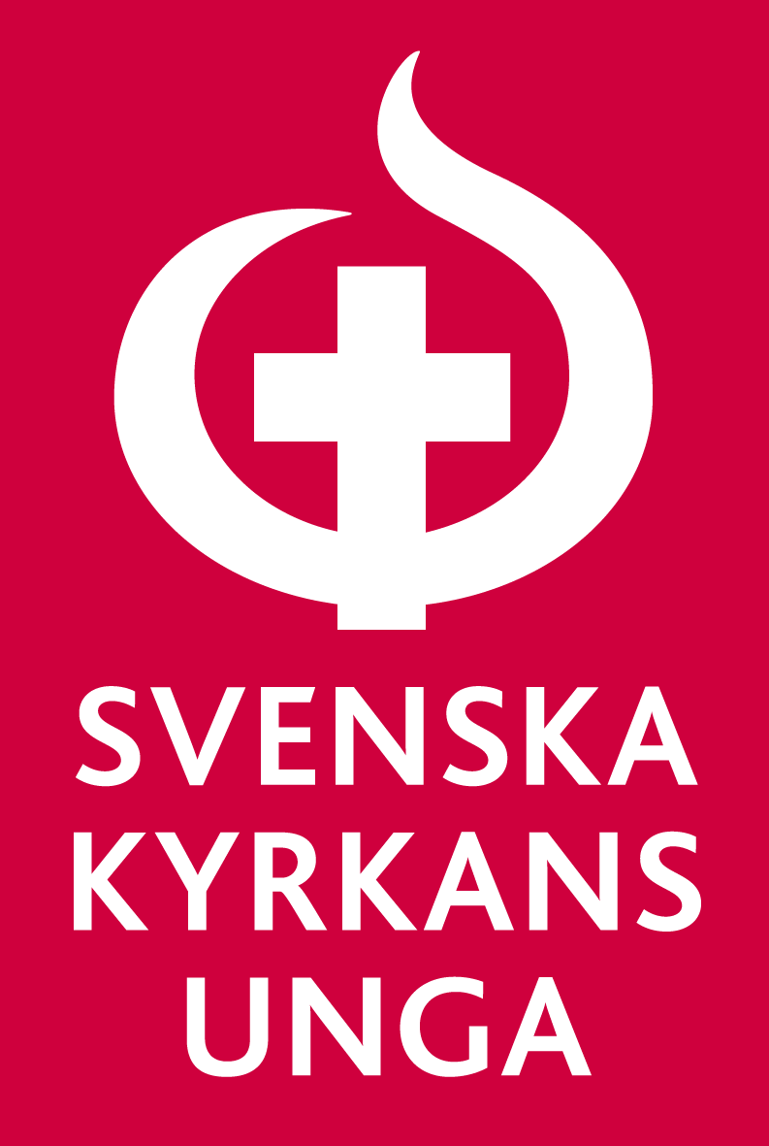
Kallelse till årsmöte för Svenska Kyrkans Unga i Lokalavdelningens namn

Hej barn och unga i lokalavdelningens namn!

Nu är det dags för lokalavdelnings årsmöte. Årsmötet är lokalavdelningens högsta beslutande organ, vilket innebär att det är nu vi bestämmer vad vi ska göra som lokalavdelning under året. Du som inte är medlem i lokalavdelningen får gärna hälsa på.
- Vi samlas till årsmöte den datum klockan tid.
- Platsen för mötet är plats. Vi bjuder på fika.

Med denna kallelse kommer även föredragningslistan som visar vilka punkter vi ska gå igenom under mötet.

Sista dag att lämna motioner (förslag till förändringar) är den datum. Vill du veta hur du skriver en motion? Gå in på www.svenskakykansunga.se
Motionerna lämnas till kontaktuppgifter.

Har du frågor? Hör av dig till förnamn efternamn.

Välkommen!


Hälsningar de som kallar till mötet.

